Final Result Kejuaraan Menembak antar Klub 2016

Perbakin Universitas Hasanuddin telah sukses menyelenggarakan serangkaian kegiatan Unhas Air Guns. Kejuaraan Open Tournament ini terdiri dari Kejuaraan Menembak antar Klub yang dirangkaikan dengan Kejuaraan Metal Shilhoutte se-Sulawesi Selatan dan Barat. Untuk event Kejuaraan Menembak antar Klub, latihan resmi berlangsung sejak tanggal 18-21 April 2016 bertempat di Lapangan Tembak Perbakin Unhas. Latihan resmi ini bertujuan agar para petembak mampu beradaptasi dengan suasana dan tempat yang menjadi lokasi perhelatan kejuaraan. Kejuaraan Menembak antar Klub (KMAK) sendiri digelar pada tanggal 22-23 April 2016 berlangsung dari pukul 08.00 pagi hingga 17.00 WITA.
Terdapat 8 klub yang mengirimkan atletnya dalam Kejuaraan Menembak antar Klub Unhas Air Guns ini, yaitu Perbakin Bau-Bau, Polman SC, Unhas SHC, Dwidya Sista, Pengprov Sulsel, Utama SC Bone, Celebes Palu dan Pangkep SC dengan total atlet 64 orang. Kejuaraan menembak ini d
Berikut daftar Juara Pertama di berbagai kategori pada Kejuaraan Menembak antar Klub 2016 :
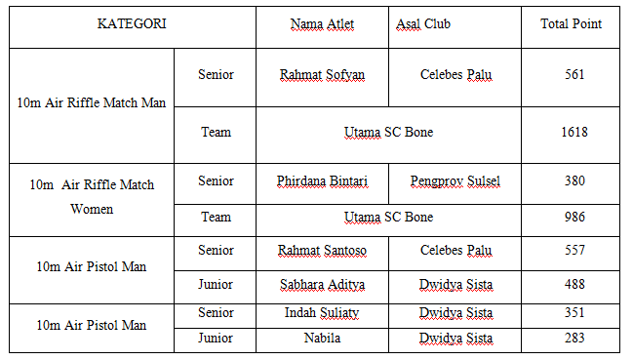
Kejuaraan Menembak ini merupakan salah satu program kerja dari divisi Target Perbakin Unhas. Andi Yunita Putri Wulandari, salah seorang

